**MainActivity**

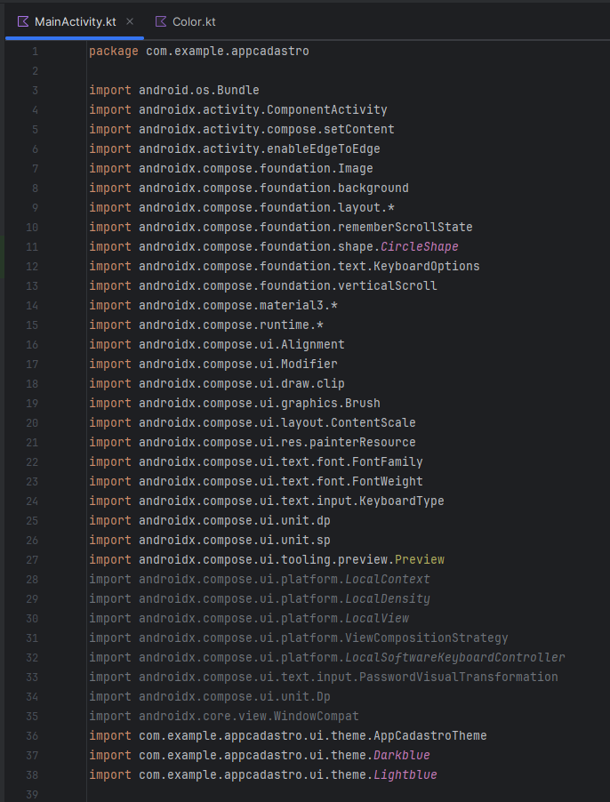

* **package**: É o "endereço" do arquivo no projeto.
* **imports**: São as bibliotecas/funcionalidades que o código usa.

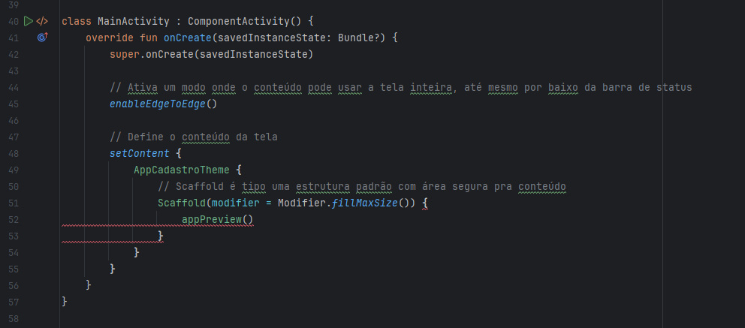

* **ComponentActivity**: Classe base para telas no Android (herdamos tudo que uma tela precisa).
* **onCreate**: Método que roda quando a tela é criada.
* **enableEdgeToEdge()**: Faz o app usar até as bordas da tela (debaixo do furo da câmera, por exemplo).
* **setContent**: Define o layout.
* **Scaffold**: Layout básico com áreas seguras (evita que textos fiquem atrás da barra de status).

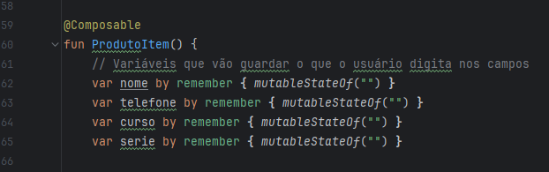

* **remember**: Guarda o valor mesmo se a tela for redesenhada (como uma "memória" temporária).
* **mutableStateOf**: Cria um valor que, quando muda, atualiza automaticamente a tela.

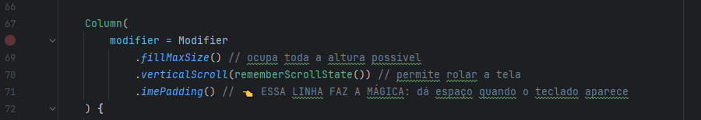

* **Column**: Empilha elementos verticalmente.
* **verticalScroll**: Permite rolagem se o conteúdo for grande.
* **imePadding()**: Ajusta o espaço quando o teclado virtual aparece (pra não tampar os campos).

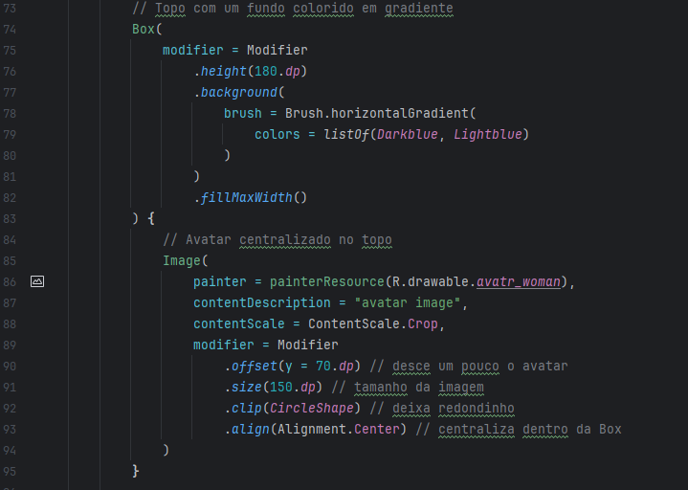

* **Box**: Container que permite sobrepor elementos (tipo uma mesa onde você coloca coisas).
* **Brush.horizontalGradient**: Cria um degrade azul horizontal.
* **clip(CircleShape)**: Corta a imagem em formato circular.
* **align(Alignment.Center)**: Centraliza o avatar na Box.

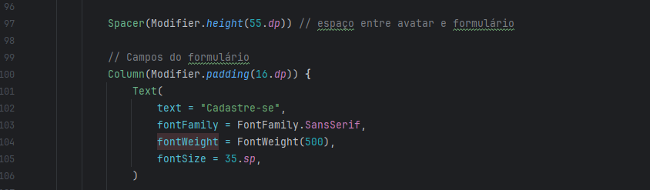

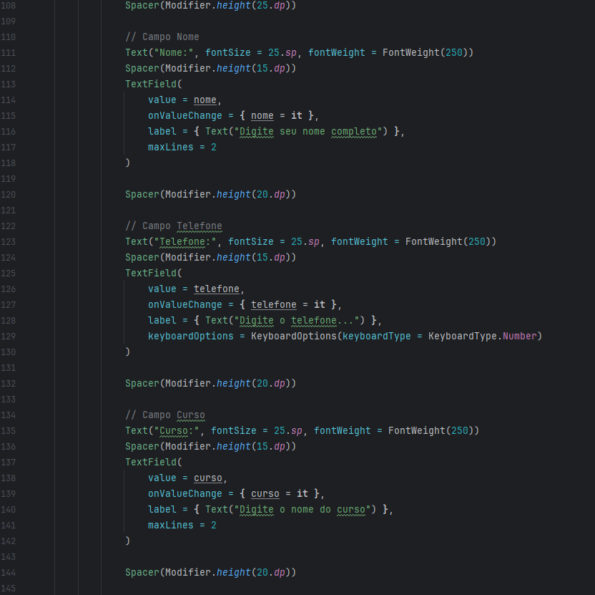

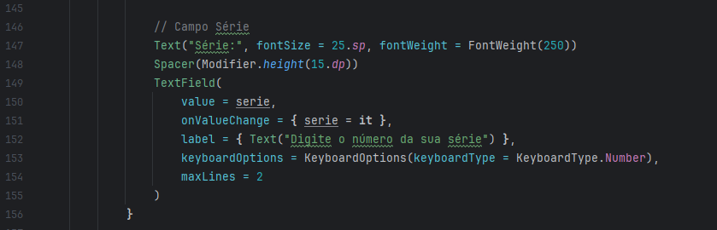

* **Spacer(Modifier.height(55.dp))**: espaço entre avatar e formulário.
* **Column(Modifier.padding(16.dp))**: Agora, todos os campos do formulário vão ficar dentro de uma 'caixa' (a Column) que tem um espaçamento interno de 16 unidades em todas as bordas.
* **keyboardType.Number**: Força o teclado numérico a aparecer (útil para telefone/série).

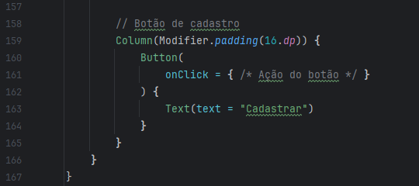

* **onClick**: O que acontece quando o botão é pressionado (atualmente vazio/"TODO").

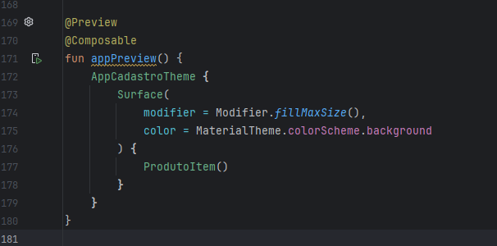

* **@Preview**: Faz o Android Studio mostrar uma miniatura do layout (sem precisar rodar o app no celular).
* **Surface**: Container que aplica o tema (cor de fundo, etc.).

**Color**

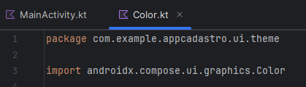

* **package**: O "endereço" desse arquivo (aqui guardamos tudo relacionado ao tema visual do app).
* **import**: Pega a classe Color do Compose, que a gente usa pra definir cores.

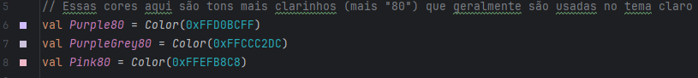

* **O que são?** Cores pré-definidas pelo Material Design pra temas claros.
* **Por que "80"?** É uma convenção pra indicar tons mais claros (usados em fundos claros).

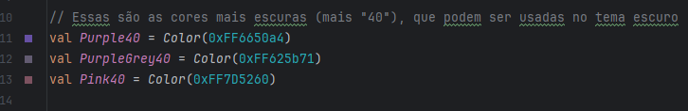

* **O que são?** Versões mais escuras das cores acima, pro tema escuro.
* **Por que "40"?** Tons mais escuros (melhor contraste em fundos escuros).

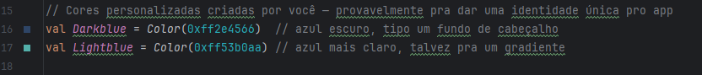

* **Pra que servem?**
  + Darkblue: Ótimo pra cabeçalhos ou textos importantes.
  + Lightblue: Combina com o Darkblue em gradientes ou botões.
* **Notação**0xff...: Código hexadecimal da cor (o ff no começo significa opacidade total).